实验编号： 3 Android移动应用开发 实验报告 2026年10月13日
计算机科学学院 级 班 实验名称： 多Activity
姓名：宋珺熠 学号：2024110131 指导老师：李贵洋 实验成绩：_____

实验三 多Activity
GitHub网址：https://github.com/StephenYI43/multi-activity-2024110131

- 实验目的及要求
1、实验目的
(1) 掌握Intent的用法；
(2) 掌握Android多Activity开发；
(3) 掌握Activity生命周期;
(4) 掌握横屏竖屏改变的时候信息的保存和恢复;
2、实验要求
(1) 认真填写实验报告，要求附加部分运行界面和主要代码；
(2) 对设计好的程序，检查输出是否符合预期，如有错请分析错误原因并解决；

- 实验内容
参考演示视频，完成包含5个Activity的程序（1个MainActivity，4个二级Activity），具体要求如下：
(1) 在MainActivity中点击第1个按钮启动第1个二级Activity并正向传参，第1个二级Activity显示接受的参数内容；
(2) 在MainActivity中点击第2个按钮启动第2个二级Activity，第2个二级Activity中输入内容确定后可将内容返回MainActivity并显示返回结果；
(3) 在MainActivity中点击第3个按钮启动第3个二级Activity，第3个二级Activity中采用隐式调用的方式启动系统相机拍照（参考附件pdf），拍照成功后在第3个二级Activity中显示照片；
(4) 在MainActivity中点击第4个按钮启动第4个二级Activity，第4个二级Activity实现StopWatch功能（参考视频StopWatch），要求横屏竖屏情况下计时器都能连续计时。

说明：禁止在布局文件和代码中直接出现字符串，请使用字符串资源间接应用。

提交要求：
(1) APP应用标题为自己的“姓名+学号”；
(2) 将项目提交到GitHub上自己的项目里面；
(3) 用附件形式提交实验报告（实验报告需要附上项目的GitHub地址）；

- 实验核心代码截图和说明，以及作品最终运行过程的截图（照片）和说明（该部分如不够填写，请另加附页）
1 程序结构与传参结果
本实验完成了一个主 Activity 和四个二级 Activity。MainActivity 提供四个功能入口；ReceiveActivity 显示传入消息；ResultActivity 输入并返回内容；CameraActivity 调用系统相机；StopwatchActivity 实现连续计时。各页面使用统一的深色界面，应用标题为宋珺熠2024110131。
实验环境为 Windows 11、Android Studio、内置 JBR 21、Android SDK 35、Gradle 8.13、Android Gradle Plugin 8.13.2 和 Kotlin 2.1.20。在 Android API 35 模拟器上安装 APK 并验证以下过程。

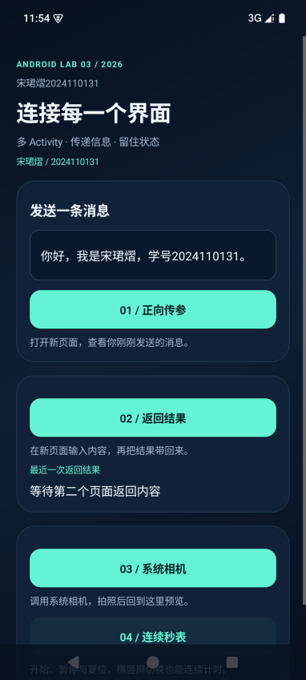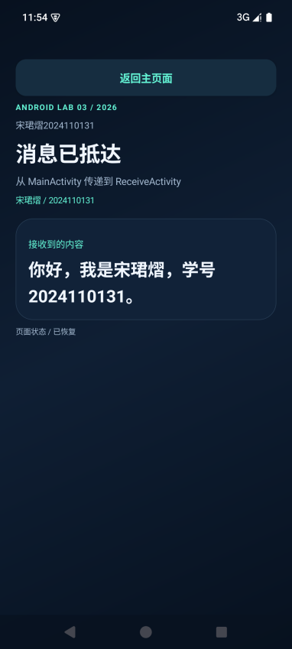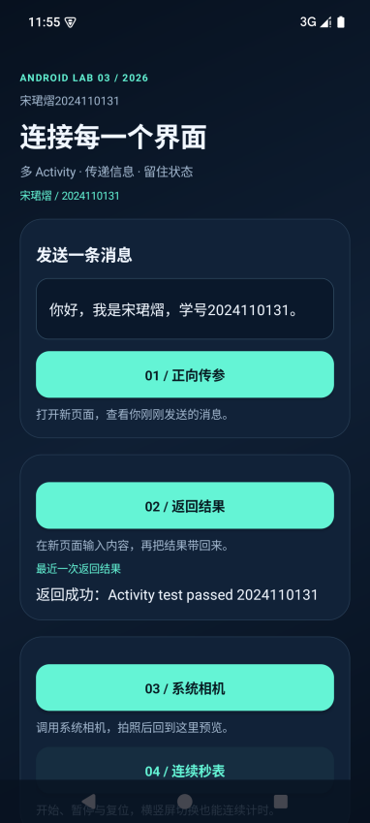
图1至图3依次为主页面、正向传参页面和返回结果页面。默认消息包含姓名与学号，二级页面能正确接收。第二个页面输入 Activity test passed 2024110131 后，主页面显示返回成功；旋转后返回结果保持不变。空输入会提示错误，取消返回会保留上一次结果。
2 系统相机拍照与照片恢复
点击第三个入口后进入 CameraActivity，再点击打开相机拍照。程序使用 MediaStore.ACTION_IMAGE_CAPTURE 隐式 Intent，将私有照片文件对应的 content URI 放入 EXTRA_OUTPUT，并临时授予相机读写权限。拍摄确认后，页面读取原图并按比例预览。

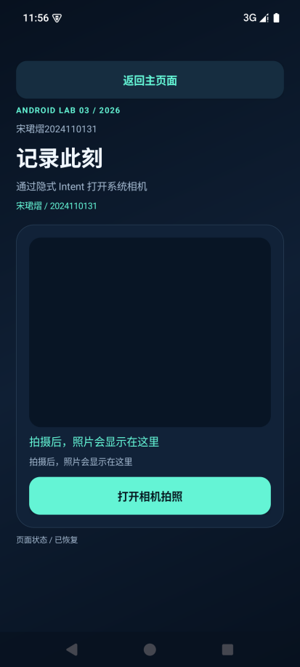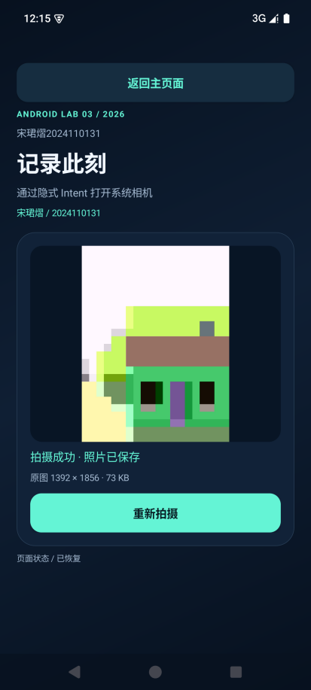
图4和图5为拍照前与拍照成功后的真实运行界面。本次模拟器相机生成原图1392×1856像素，文件约73 KB。照片中的像素图案来自模拟器相机的模拟场景。

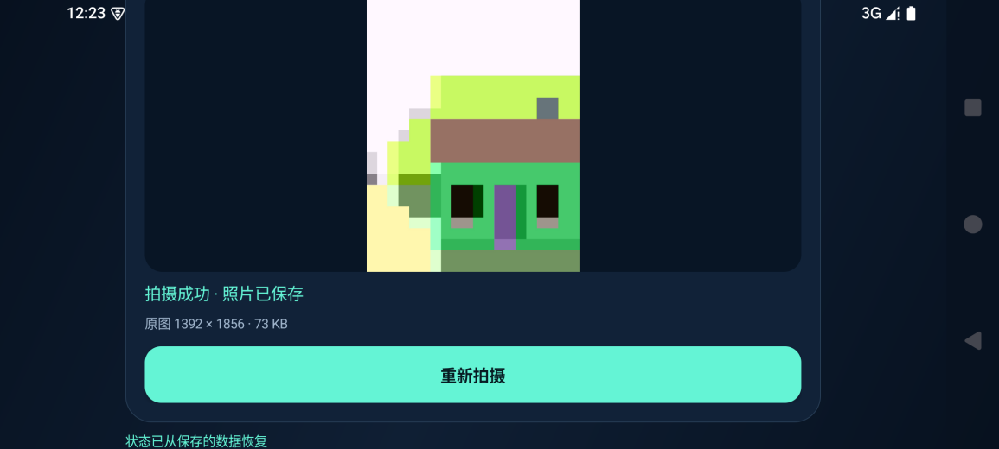
图6为旋转后的照片预览。Bundle 保存已显示照片和待拍摄文件的名称，重建页面后从应用私有文件恢复照片。取消重拍后，原照片及尺寸信息仍然保留。
3 秒表横竖屏连续计时
秒表保存累计时间 accumulated、开始时刻 startedAt 和运行标志 running。当前读数由 SystemClock.elapsedRealtime() 的差值计算，Handler 只负责刷新界面。onPause 停止刷新回调，运行中的秒表仍继续计算经过时间。

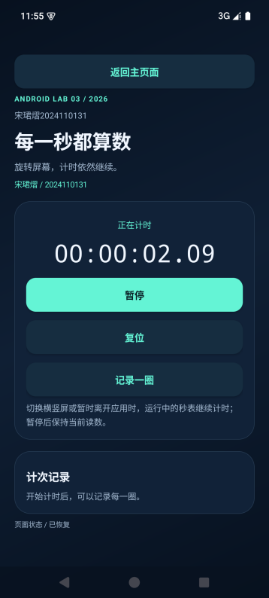
图7为竖屏运行状态。第一次暂停读取到2.47秒，继续运行后旋转为横屏，再读取到4.41秒；恢复竖屏后为5.97秒。横竖屏切换没有归零或重复累计。

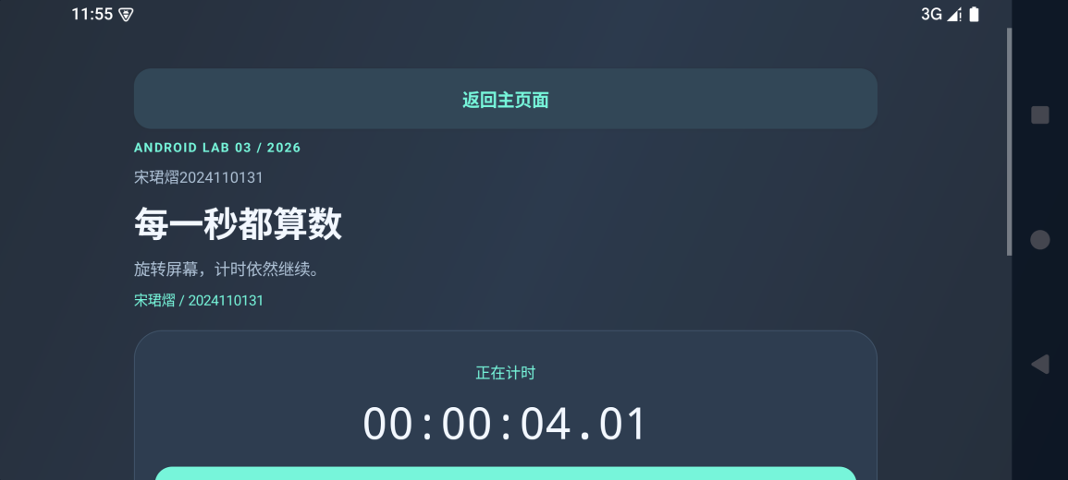
图8为运行中切换到横屏的界面。另行验证了暂停后读数不变、暂停状态下旋转保持读数、继续后计时增加，以及复位后归零。秒表也支持计次记录，接入物理键盘时可用空格键开始或暂停。
4 传参与返回结果的主要代码
以下图片是项目实际 Kotlin 源码的带行号摘录。主页面通过显式 Intent 指定目标 Activity，并用 putExtra 传递消息；返回页面通过 setResult 设置 RESULT_OK 和返回 Intent，然后 finish 结束页面；主页面在 onActivityResult 中更新结果。

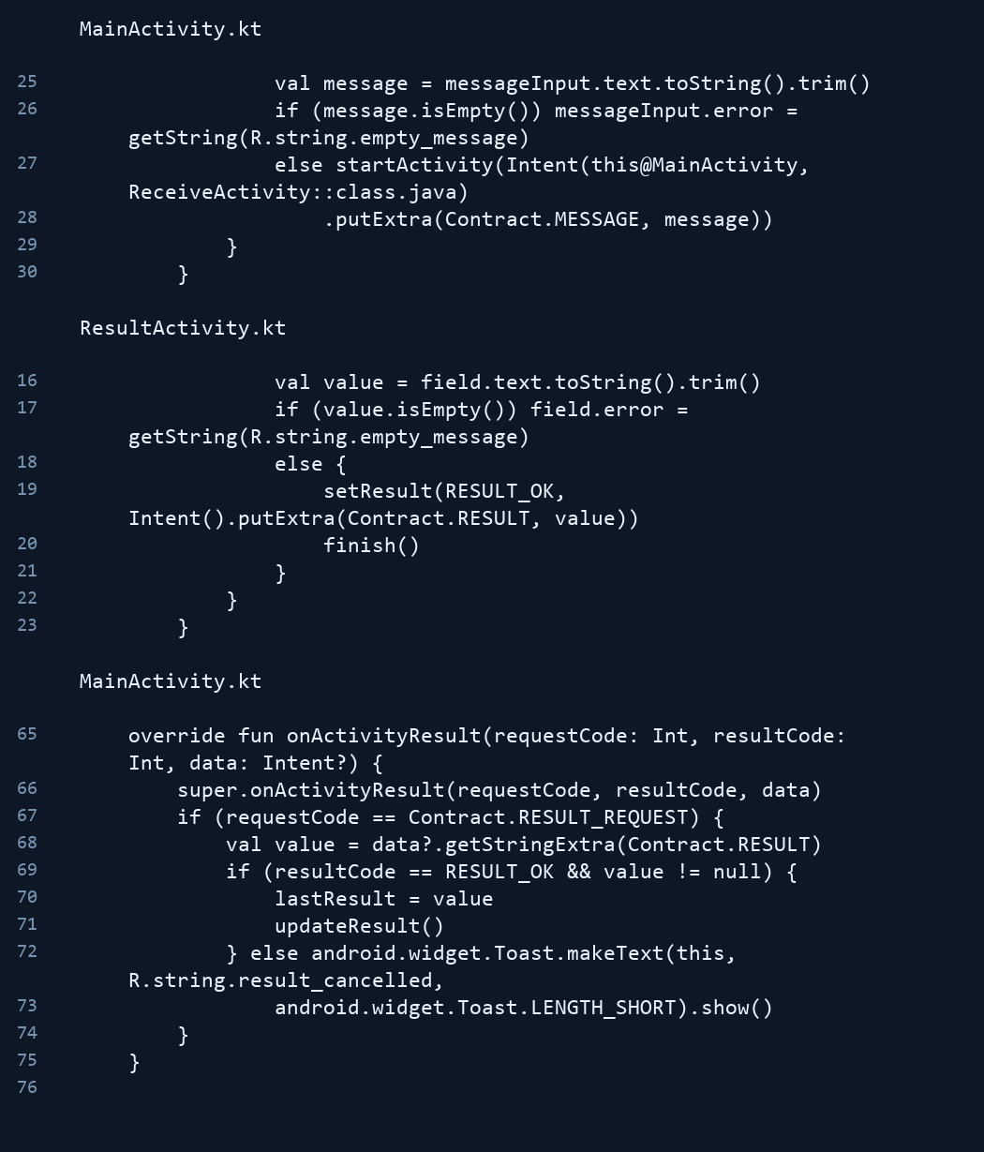
取消操作不会覆盖已有结果。输入框使用稳定的资源 ID，由 Android 保存视图状态；主页面另在 onSaveInstanceState 中保存 lastResult，确保旋转后仍能显示。
5 隐式相机调用的主要代码
相机 Intent 不指定组件名，由系统选择可以响应拍照动作的应用。PhotoProvider 不对外导出，只允许访问应用私有 photos 目录中的指定 JPEG 文件；相机结束后撤销临时 URI 授权。应用将拍照交给系统相机，因此不直接申请 CAMERA 或外部存储权限。

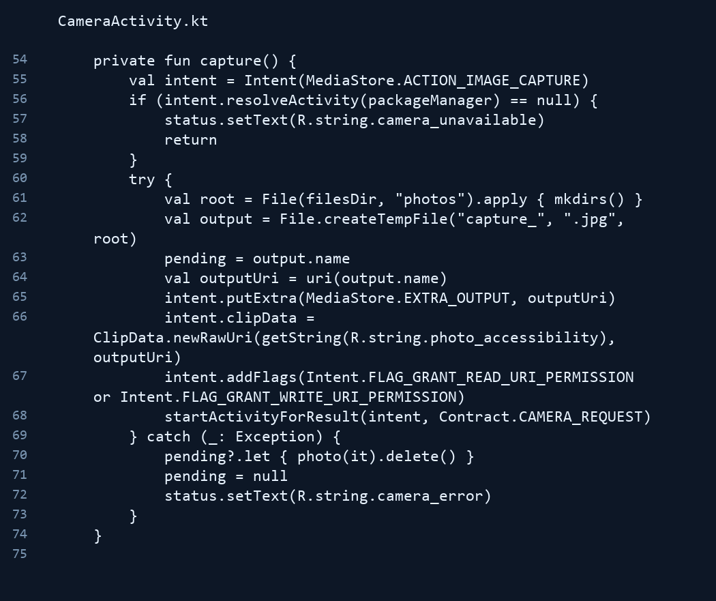
预览时先读取图片边界，再按尺寸采样解码，并处理 JPEG 的旋转信息，避免直接加载大图造成过多内存占用。取消拍摄会清理本次空文件，成功重拍后会替换旧文件。Bundle 中只保存文件名，不保存大 Bitmap。
6 秒表状态保存与生命周期
屏幕旋转时没有锁定方向，也没有用 configChanges 绕过重建。StopwatchActivity 的 onCreate 从 Bundle 恢复计时状态，onSaveInstanceState 保存运行标志、累计时间、开始时刻和计次数据。恢复原始开始时刻后，时间差仍覆盖页面重建期间的时间。

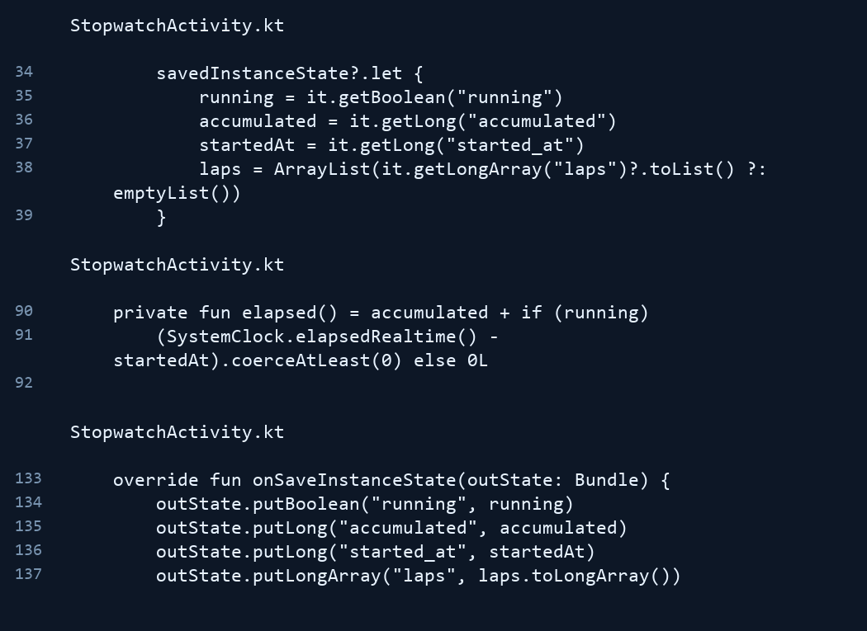
LabActivity 在 onCreate、onStart、onResume、onPause、onStop、onDestroy 和 onSaveInstanceState 中输出 ActivityLifecycle 日志。模拟器实测可观察到旋转时旧页面暂停、保存、停止和销毁，以及新页面创建、启动和恢复的过程。运行日志保存在项目 report-assets/lifecycle-log.txt 中。
界面标题、按钮、提示、默认消息和时间格式均从 res/values/strings.xml 读取。Kotlin 中保留的 Intent extra 名、Bundle key、日志标签和 MIME 类型属于技术协议标识，不是界面文案。用户输入内容按原样显示。
四 实验结果的分析与评价
1 功能验证结果
正向传参、传参页面旋转恢复、返回内容、主页面返回结果旋转恢复、空输入拦截和取消返回保留旧结果均通过。系统相机能够打开、拍摄并返回完整照片，旋转恢复和取消重拍保留旧照片也通过。
秒表运行中横竖屏切换的读数依次为2.47秒、4.41秒和5.97秒。暂停后等待和旋转均保持读数，继续计时后读数增加，复位后归零。Gradle assembleDebug 构建成功，Android Lint 检查为0个错误、5个警告；警告包括 SDK 版本更新建议、框架 EXIF 实现和备份规则建议，不影响本次 API 35 实验验证。
2 问题分析与处理
静态检查最初发现导航栏样式使用了 API 27 才支持的属性，与最低 API 23 不一致，删除该非必要属性后检查通过。自动测试在横屏时仍使用竖屏滚动坐标，导致找不到屏幕外控件，改为根据当前设备尺寸滚动后通过。秒表高频刷新会让 UIAutomator 无法取得空闲界面，因此测试在截图后短暂暂停读取读数，再继续并旋转；运行截图和数值断言共同验证连续计时。
3 实验体会与改进方向
通过本实验，我将 Activity 的启动、传入参数和返回结果串成完整流程，并验证了配置变化时状态的保存与恢复。秒表需要保存计时依据，而不能只保存屏幕上的数字；照片需要保存文件位置，而不能把大图片直接放进 Bundle。实际验证说明这些状态在横竖屏变化后能够恢复。
当前结果来自 API 35 模拟器。不同品牌真机的相机返回行为以及更多 Android 版本尚需进一步兼容性测试；未来可使用 AndroidX Activity Result API、FileProvider 和新版 ExifInterface，并将图片解码放到后台线程。
4 项目与参考资料
GitHub项目地址：https://github.com/StephenYI43/multi-activity-2024110131
主要文件：MainActivity.kt、ReceiveActivity.kt、ResultActivity.kt、CameraActivity.kt、StopwatchActivity.kt、LabActivity.kt、PhotoProvider.kt、AndroidManifest.xml 和 strings.xml。测试脚本与运行截图一并保存在仓库中。
参考资料：课程附件《采用隐式Intent调用相机拍照功能》；Android 官方拍照文档 https://developer.android.com/media/camera/camera-deprecated/photobasics；Activity 生命周期文档 https://developer.android.com/guide/components/activities/activity-lifecycle。
注：实验成绩等级分为（90－100分）优，（80－89分）良，(70-79分)中，（60－69分）及格，（59分）不及格。

